Liên từ là gì?
Liên từ là từ vựng sử dụng để liên kết 2 từ, cụm từ hoặc mệnh đề lại với nhau.
1. Liên từ kết hợp
Đây là những liên từ dùng để nối từ loại hay cụm từ/nhóm từ cùng một loại và cũng có thể là những mệnh đề ngang hàng nhau với nhau.
Ví dụ liên từ dùng để nối danh từ - danh từ, động từ - động từ ....Trong trường hợp dùng cho các mệnh đề thì trước liên từ có thêm dấu phẩy.
Danh sách các liên từ kết hợp phổ biến:
- for (vì, cho)
- and (và)
- nor (không)
- but (nhưng)
- or (hoặc)
- yet (nhưng)
E.g:
- You and I have the same bag: Bạn và tôi có chiếc túi giống nhau
- I like this phone but I don't have enough money to buy it : Tôi thích chiếc điện thoại này nhưng tôi không có đủ tiền mua nó.
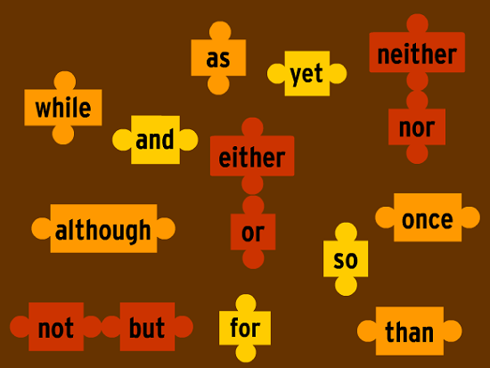
2. Tương liên từ
Tương liên từ mà bạn hay gặp là kiểu có hai từ trở lên như both...and. Đây là liên từ được tạo thành bởi sự kết hợp của liên từ và từ khác.
Tương liên từ được dùng để liên kết các cụm từ hay mệnh đề với chức năng tương đương, ngang hàng nhau về mặt ngữ pháp.
Các tương liên từ mà bạn hay gặp:
- either...or… (hoặc cái này hoặc cái kia)
- neither...nor… (không cái này cũng không cái kia)
- not only...but also (không những…mà còn)
- both...and (cả cái này và cái kia)
- no sooner … than…. (ngay khi…thì…)
E.g:
- I like neither pork nor lamb: Tôi không thích thịt lợn và thịt bò.
- He not only handsome but also gentle: Anh ấy không chỉ đẹp trai mà còn hiền lành.
3. Liên từ phụ thuộc
Đây là loại liên từ dùng để nối giữa những nhóm từ hay mệnh đề có chức năng khác nhau, có liên kết chính phụ với nhau.
Các liên từ phụ thuộc bạn hay gặp:
- as long as (miễn là)
- as soon as (ngay khi)
- in order that (để)
- so (bởi vậy)
- if (nếu)
- even if (kể cả nếu)
- unless (trừ khi)
- until (cho đến khi)
- when (khi)
- where (ở đâu)
- whether (có khi)
- while (trong khi)
- Because ( Bởi vì)
E.g:
- Nobody could hear her because she spoke too quietly: Không ai có thể nghe được bởi vì cô ấy nói quá nhỏ
- I leave the party because my dad call me : Tôi rời khỏi bữa tiệc bởi bố tôi gọi cho tôi.
Lưu ý: Liên từ và giới từ
Bạn sẽ thấy một số liên từ phụ thuộc và giới từ giống nhau như:
- Because - Because of
- While - During
Although + S +V - Despite/ In spite of + một danh từ hoặc danh từ động từ Ving.
Cách ghi nhớ:
- Liên từ + cụm từ/mệnh đề
- Giới từ + một danh từ hoặc danh từ động từ Ving.
Một ví dụ như sau:
- They go home during the rain. (Họ về nhà suốt lúc mưa.) - the rain là mạo từ + danh từ
- They go home while it rain. (Họ về nhà trong khi trời mưa.)- it rain : mệnh đề
Exercise 1: Chọn đáp án đúng nhất điền vào chỗ trống ở mỗi câu sau.
1. He got wet_______ he forgot his umbrella.
A. because of B. because C. but D. and
2. He stops working _______ heavy raining.
A. in spite of B. although C. despite D. because of
3. They have a lot of difficulties in their life _______ their poverty.
A. in spite of B. although C. because D. because of
4. Tom wakes his parents up_______ playing the guitar very softly.
A. because B. in spite of C. because of D. although
5. Nobody could hear her_______ she spoke too quietly.
A. although B. because C. because of D. in spite of
6. We decided to leave early _______the party was boring.
A. although B. despite C. because D. because of
7. Many people believe him__________ he often tells a lie.
A. because B. in spite of C. although D. because of
8. _______she was very hard working; she hardly earned enough to feed her family.
A. In spite of B. Because C. Because of D. Although
9. _______her absence from class yesterday, she couldn’t understand the lesson.
A. Although B. In spite of C. Because of D. Because
10. ______her poorness, she feels happy.
A. Although B. Because C. If D. In spite of

